INTENDENCIA DE ADUANA DE TACNA

(SISTEMA DE GESTIÓN DE LA INFORMACIÓN EXTERNA)

TACNA – 2018

# CAPITULO I

# DIAGNOSTICO DE LA INSTITUCIÓN

1. Razón Social

Intendencia de Aduana de Tacna

1. Descripción

La Superintendencia Nacional de Aduanas tiene por finalidad la gestión, inspección y control de la política aduanera en el territorio nacional, administrando, aplicando, fiscalizando, sancionando y recaudando los aranceles y tributos del Gobierno Central que fije la legislación aduanera, asegurando la correcta aplicación de tratados y convenios internacionales y demás normas que rigen en la materia y otros tributos cuya recaudación se le encomienda, así como la prevención y represión de la defraudación de rentas de aduana, del contrabando y del tráfico ilícito de bienes.

1. Descripción de la problemática

A diario, en Tacna ocurren hechos relacionados a delitos de contrabando, tráfico ilícito de drogas, trata de personas, etc. Temas que son relevantes para la IA de Tacna. Actualmente no existe una base de datos que registre todos estos hechos publicados a diario en las noticias de la región; noticias que contienen datos que son importantes para ser tratados y analizados.

# CAPÍTULO II

# DESCRIPCIÓN DEL PROYECTO

1. Título del Sistema

“Sistema de Gestión de la Información Externa”

1. Objetivos
2. Objetivo General

Gestionar la información externa relacionada a la Intendencia de Aduana de Tacna.

1. Objetivos Específicos

* Almacenar la información externa publicada en los medios de comunicación de la región sur del país.
* Administrar la información almacenada en la Base de datos.
* Generar reportes diarios. ariano6

1. Organización del Proyecto
2. Calendarización

|  |  |  |  |
| --- | --- | --- | --- |
| **Nombre de tarea** | **Duración** | **Comienzo** | **Fin** |
| **CALENDARIO** | **57 DÍAS** | **Lun 08-01-18** | **Jue 08-03-18** |
| **FASE 1** | **37 DÍAS** | **Lun 08-01-18** | **Vier 16-02-18** |
| **1.1 Investigación Preliminar** | **10 días** | **Lun 08-01-18** | **Mie 17-01-18** |
| **1.2 Descripción de la problemática** | **2 días** | **Jue 18-01-18** | **Vie 19-01-18** |
| **1.3 Herramientas** | **1 día** | **Sab 20-01-18** | **Sab 20-01-18** |
| **1.4 Análisis del sistema** | **10 días** | **Dom 21-01-18** | **Mar 30-01-18** |
| Calendarización | 1 días |
| Requerimientos | 4 días |
| Modelado de casos de uso | 5 días |
| **1.5 Análisis orientado a objetos** | **5 días** | **Mie 31-01-18** | **Dom 04-02-18** |
| **1.6 Diseño orientado a Objetos** | **12 días** | **Lun 05-02-18** | **Vier 16-02-18** |
| Modelo E-R | 2 días |
| Modelo Lógico de la BD | 1 día |
| Modelo Físico de la BD | 2 días |
| Diseño de interfaz | 5 días |
| **FASE 2** | **20 DÍAS** | **Sab 17-02-18** | **Jue 08-03-18** |
| **2.1 Implementación** | **20 días** | **Sab 17-02-18** | **Jue 08-03-18** |
| Plan de Implementación | 3 días |
| Elaboración de procedimientos almacenados | 7 días |
| Integración de Módulos | 7 días |
| Implementación del sistema | 2 días |
| Modelo de Pruebas | 1 día |

1. Metodología de Desarrollo: Scrum

El marco de trabajo Scrum consiste en los Equipos Scrum, roles, eventos, artefactos y reglas asociadas. Cada componente dentro del marco de trabajo sirve a un propósito específico y es esencial para el éxito de Scrum y para su uso.

1. Herramientas

* Servidor HTTP: Apache 2.4.9
* Gestor de Base de datos: MySQL 5.6.17
* Lenguaje de programación: PHP 5.5.12

# CAPÍTULO III

# ANÁLISIS DE REQUERIMIENTOS DEL SISTEMA DE INFORMACIÓN

1. Obtención y análisis de requerimientos
2. Requerimientos funcionales

* El sistema deberá registrar la información externa a través de un formulario.
* El sistema deberá almacenar la información del formulario en una base de datos.
* El sistema deberá permitir administrar (ingresar, editar, eliminar) la información almacenada.
* El sistema deberá mostrar la información a través de escenarios (noticias por fecha, noticias por tipo de delito, noticias por lugar, etc.).
* El sistema deberá contar con perfiles para los usuarios.

1. Requerimientos no funcionales

* El sistema deberá estar implementado con Responsive Design para su adaptación en cualquier tamaño de ventana.
* La interfaz de usuario diseñada deberá tener alto grado de usabilidad y ser sencilla, cumpliendo con los requisitos especificados.
* Interfaz accesible e intuitiva para el manejo de las funcionalidades del portal, intuitivo de tal manera que sean claras las acciones a llevar a cabo.
* Consistencia del sistema entre los distintos navegadores. El portal web debe visualizarse y manejarse de una forma igual o, en caso de que sea imposible, de la forma más parecida posible en los navegadores mayoritarios.
* En el sistema deberán prevalecer los colores de la institución.
* La interfaz debe ser agradable, vistosa y a la vez funcional, que facilite la adaptación de forma sencilla y rápida.

1. Modelado de Casos de Uso del Sistema
2. Identificación de actores y tareas

|  |  |
| --- | --- |
| Actores | Tareas |
| Administrador | - Ingresar  - Editar  - Eliminar  - Visualizar |
| Especialista | - Visualizar |

1. Especificación de escenarios

Escenario 1: Visualizar las noticias diarias

El usuario desea ver el listado las noticias registradas diariamente. El sistema le mostrará una ventana que contenga un menú, donde encontrará la opción de “Noticias”. El sistema mostrará la lista de noticias registradas. Se deberá seleccionar el título de una noticia para visualizar todos los detalles de la misma.

Escenario 2: Visualizar las noticias por fecha

El usuario desea ver el listado de noticias por fecha. El sistema mostrará una ventana que contenga un menú, donde encontrará la opción de “Fecha”. El sistema mostrará la lista de noticias por fecha (día, mes, año). Se deberá seleccionar el título de la noticia para visualizar todos los detalles de la misma.

Escenario 3: Visualizar las noticias por modalidad

El usuario desea ver el listado de noticias por modalidad. El sistema mostrará una ventana que contenga un menú, donde encontrará la opción de “Modalidad”. El sistema mostrará la lista de noticias por modalidad. Se deberá seleccionar el título de la noticia para visualizar todos los detalles de la misma.

Escenario 4: Visualizar las noticias por lugar

El usuario desea ver el listado de noticias por lugar. El sistema mostrará una ventana que contenga un menú, donde encontrará la opción de “Lugar”. El sistema mostrará la lista de noticias por Lugar. Se deberá seleccionar el título de la noticia para visualizar todos los detalles de la misma.

Escenario 5: Visualizar los infractores

El usuario desea ver el listado de infractores registrados. El sistema mostrará una ventana que contenga un menú, donde encontrará la opción de “Infractores”. El sistema mostrará la lista de infractores Se deberá seleccionar el nombre del infractor para visualizar todos los detalles del mismo.

Escenario 6: Visualizar los infractores por modalidad

El usuario desea ver el listado de infractores por modalidad. El sistema mostrará una ventana que contenga un menú, donde encontrará la opción de “Infractores - Modalidad”. El sistema mostrará la lista de infractores por modalidad. Se deberá seleccionar el nombre del infractor para visualizar todos los detalles del mismo.

Escenario 7: Visualizar los infractores por lugar

El usuario desea ver el listado de infractores por lugar. El sistema mostrará una ventana que contenga un menú, donde encontrará la opción de “Infractores - lugar”. El sistema mostrará la lista de infractores por lugar. Se deberá seleccionar el nombre del infractor para visualizar todos los detalles del mismo.

1. Diagrama General de Casos de Uso del Sistema

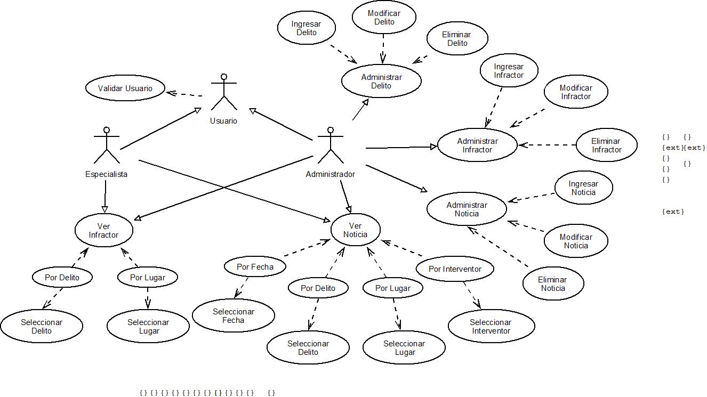

Ilustración 1: Diagrama General de Casos de Uso

Fuente: Elaboración propia

1. Especificación de Casos de Uso

# CAPÍTULO IV

# ANÁLISIS ORIENTADO A OBJETOS

1. Análisis de Clases (Diagrama de Clases)
2. Diagrama de Actividades
3. Diagrama de Secuencia
4. Especificación de Interfaces

# CAPÍTULO V

# DISEÑO ORIENTADO A OBJETOS

1. Definición de la arquitectura del sistema
2. Diagrama de componentes
3. Diagrama de despliegue
4. Diseño de Base de Datos
5. Modelo Entidad – Relación
6. Modelo lógico de la BD
7. Modelo Físico de la BD

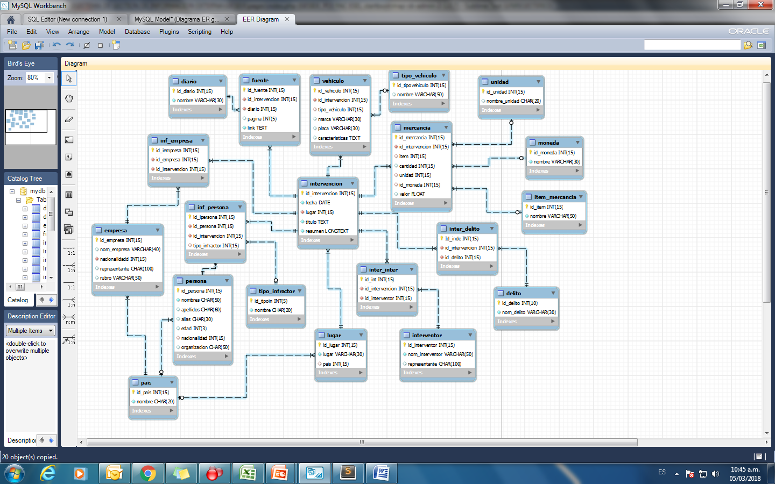

Ilustración 2: Diseño físico de la Base de Datos GESIEX

Fuente: Elaboración propia

# CAPÍTULO

# CONSTRUCCIÓN DEL SISTEMA DE INFORMACIÓN

1. Creación de la Base de datos
2. Elaboración de procedimientos almacenados
3. Integración de módulos
4. Implementación del sistema – Creación de código

# CAPÍTULO VII

# PRUEBAS DEL SISTEMA DE INFORMACIÓN

1. Pruebas unitarias
2. Pruebas de integración

# ANEXOS